Положение
об архиве
муниципального общеобразовательного бюджетного учреждения
средняя общеобразовательная школа д.Идельбаково муниципального района Зианчуринский район Республики Башкортостан

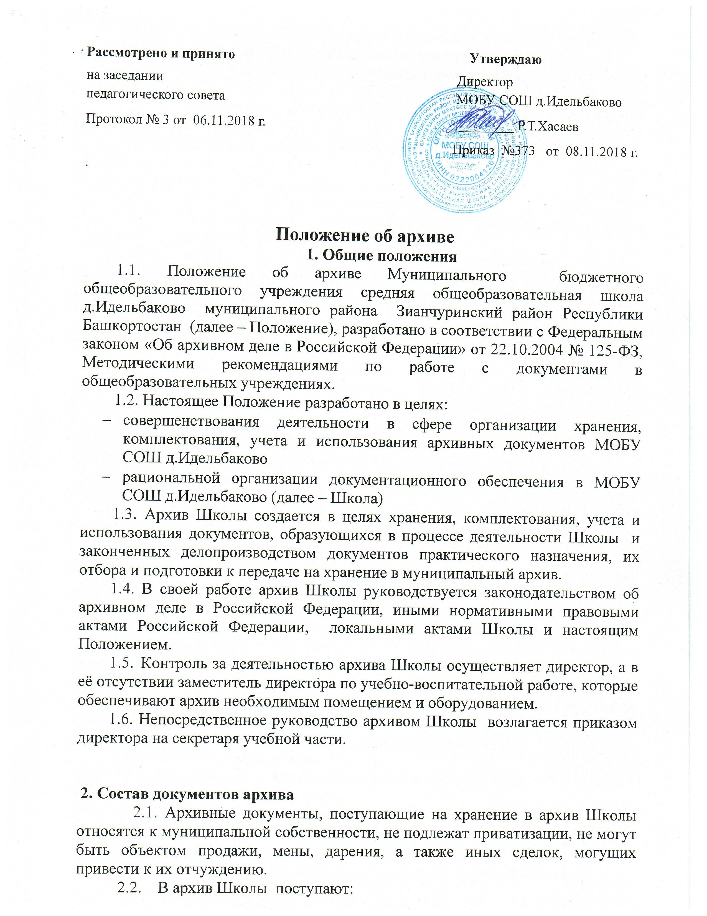

2.2.1. Архивные документы, образовавшиеся в процессе деятельности Школы, временного хранения (необходимые в практической деятельности).
2.2.2. Архивные документы, образовавшиеся в процессе деятельности Школы
2.2.3. Документы по личному составу, отражающие трудовые отношения работника с работодателем.
2.2.4. Архивные документы постоянного хранения.

3. Задачи и функции архива.
  - Основными задачами архива Школы:
3.1.1. Комплектование документами, состав которых предусмотрен разделом 2 настоящего Положения.
3.1.2. Обеспечение единых принципов организации хранения, комплектования, учета и использование архивных документов, их сохранности.
3.1.3. Осуществление контроля за формированием и оформлением дел в делопроизводстве Школы
3.2. В соответствии с возложенными на него задачами архив Школы осуществляет следующие функции:
3.2.1. Принимает после завершения делопроизводством, учитывает и хранит документы Школы, обработанные в соответствии с требованиями, установленными законодательством об архивном деле в Российской Федерации.
3.2.2. Осуществляет учет и обеспечивает полную сохранность принятых архивных документов, в том числе по личному составу.
3.2.3. Проводит своевременное упорядочение архивных документов (экспертизу ценности, научно-техническую обработку, составление описей и т.д.).
3.2.4. Организует использование документов:
- информирует администрацию и работников Школы о составе и содержании документов архива;
- бесплатно предоставляет пользователям архивными документами оформленные в установленном порядке архивные справки или копии архивных документов, связанные с установлением трудового стажа, социальной защитой граждан, предусматривающей их пенсионное обеспечение, а также получение льгот и компенсаций в соответствии с законодательством Российской Федерации;
- выдает в установленном порядке дела, документы или копии документов в целях служебного и практического использования для работы в помещении архива;
- ведет учет использования документов, хранящихся в архиве.
4. Права и ответственность
4.1. Для выполнения возложенных задач и функций лицо, ответственное за ведение архива Школы имеет право:
4.1.1. Контролировать выполнение установленных правил работы с документами в Школы.
4.2. Лицо, ответственное за ведение архива Школы, несет ответственность за выполнение возложенных на архив задач и функций.
4.3. За утрату и порчу документов должностные лица учреждения (руководитель учреждения и лицо, ответственное за ведение архива) несут ответственность в соответствии с действующим законодательством.

5. Комплектование архива
5.1. Подготовка документов к передаче в архив Школы включает экспертизу научной и практической ценности документов, оформление дел, составление описи.
5.2. Экспертиза ценности документов.
5.2.1. Экспертиза ценности документов - определение ценности документов с целью отбора их на хранение и установление сроков хранения.
Экспертизу ценности документов в Школе осуществляет постоянно действующая экспертная комиссия.
5.2.2. Экспертная комиссия назначается приказом директора Школы .В состав Экспертной комиссии включают не менее трех сотрудников, в том числе в обязательном порядке лицо, ответственное за ведение архива Школы
Экспертная комиссия на заседаниях рассматривает: номенклатуру дел Школы, описи дел постоянного хранения и по личному составу, акты на документы, выделяемые к уничтожению.
5.3. Оформление дел.
5.3.1. Дела постоянного хранения подшиваются в твердую обложку суровыми нитками. Листы нумеруются в правом верхнем углу простым карандашом. Количество листов в каждом деле не должно превышать 250. В конце дела на отдельном листе составляется заверительная надпись.
5.3.2. На обложке дел постоянного хранения должны быть проставлены следующие реквизиты: наименование образовательного учреждения, номер (индекс) дела по номенклатуре, заголовок дела, количество листов, срок хранения или отметка «хранить постоянно», номер фонда, описи, дела.
5.3.3. По окончании делопроизводственного года в оформленные обложки дел постоянного хранения вносятся необходимые уточнения: в заголовки дел, содержащих распорядительные документы (приказы, протоколы), вносятся номера; если дело с перепиской состоит из нескольких томов, в каждом томе указывается корреспондент, автор, территория, другие данные. В каждом томе указывается дата (число, месяц, год) начала и окончания данного тома. Точные даты проставляются на обложках для быстрого поиска документов в последующем; из заверительной надписи на обложку дела выносится количество листов в деле.
5.3.4. Надписи на обложках дел постоянного и долговременного хранения следует производить четко, светостойкими чернилами.
5.3.5. Для учета количества листов в деле и фиксации особенностей их нумерации на отдельном листе составляется заверительная надпись.
В заверительной надписи указывается количество листов (цифрами и прописью) в деле. Заверительная надпись подписывается составителем с указанием его должности и даты составления.
5.3.6. Внутренняя опись составляется к делам постоянного и долговременного (свыше 10 лет) срока хранения, сформированным по разновидностям документов, заголовки которых не раскрывают конкретное содержание документов (особо ценные, личные дела и др.).
5.3.7. Дела временного хранения оформляются упрощенно:
они не подшиваются, листы в них не нумеруются, уточнение на обложках не производится, описи на дела не составляются, учет ведется по номенклатуре дел.
5.4. Описание документов постоянного срока хранения.
5.4.1. Описи составляются раздельно на дела постоянного хранения по основной деятельности и на дела по личному составу.
5.4.3. Описи составляются делопроизводителем.
5.4.4. Опись ведется в единой валовой нумерации в течение нескольких лет .
5.4.5. На дела с истекшим сроком хранения составляется акт об уничтожении.

